**Задание I.6.1.** **Рассмотри картинку с изображением****снегиря. Назови птицу.**

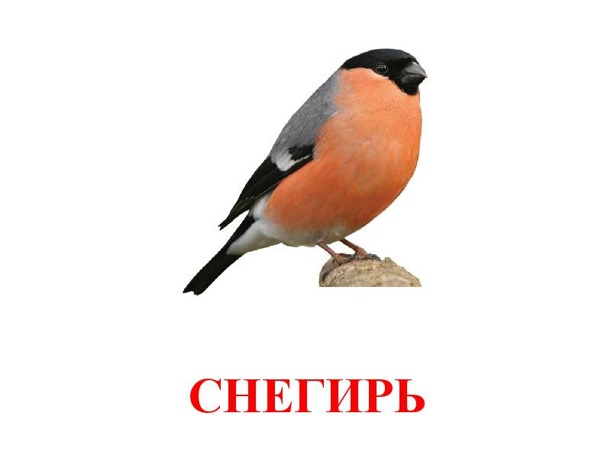

**снегирь**